**«История замечательного человека»**

Федянина Валентина Семеновна, в девичестве Скоробогатова, родилась 18 августа 1941 года в селе Паутово Петропавловского района Алтайского края в многодетной крестьянской семье. В счастливой, дружной семье подрастали 6 девочек и 2 мальчика, Валентина Семеновна самая младшая. Трудное тогда было время, потому что шла война.

Мама Анна Васильевна всю жизнь проработала в колхозе. Отец Семен Иванович был председателем колхоза, затем директором маслозавода. (Фото 1,2)

Валентина Семеновна немного рассказала о своей семье, где выросла. И видно было, что семья для нее − главное сокро­вище, главная радость в ее жизни.

*− И Зоя, и Катя, и другие мои сестры и братья − все работают, имеют семьи, за­ботятся о своих детях и вну­ках, как и наши родители. У нас все − медицинские работники и педагоги. Нас, детей, в отчем доме было 8 человек − и ни разу ни на кого мать не крикнула, толь­ко все: «Дочки! Дочки!»*

*Если бывало, «схватишь» двойку в школе, придешь до­мой - мама все сразу видит, но сначала скажет: «Садись, поешь». А потом расспраши­вает: «У тебя что-то случи­лось?». «Да нет…» А она: «Я же вижу...»*

*Мама у нас неграмотная была, но задачи решать помо­гала. Скажешь ей: «Мама, за­дача не получается...» Она говорит: «Читай…» И слушает, и поможет разобраться. У нас было так: если сказал папа что-то детям, то это − закон, мама не против. И если мама сказала, то это − тоже закон, − папа не противоречит.*

В семь лет Валентина пошла в Паутовскую среднюю школу, которую окончила в 1959 году хорошо и отлично.

Отзвенел последний звонок. Окончена школа. Для Валентины открыта дорога во взрослую жизнь. В 1959 году она поступает в Бийское медицинское училище. В нем Валентина училась хорошо и активно участвовала в различных мероприятиях, соревнованиях и занимала призовые места (фото 3).

После окончания училища в июле 1961 года пошла работать фельдшером в Новообинский фельдшерско-акушерский пункт Петропавловского района, но уже в августе была переведена в Чесноковский фельдшерский пункт.

Отработав 2 года фельдшером, ее встретил учитель математики Папин Аркадий Петрович посоветовал поступить на факультет иностранного языка в педагогический институт, потому что она хорошо знала немецкий язык.

И вот сентябре 1963 года Валентина Семеновна поступает в Новосибирский государственный педагогический институт не на учителя немецкого языка, а на учитель русского языка и литературы, так как при сдаче вступительных экзаменов не набрала 1 балл.

Годы учебы пролетели как одно мгновение. И в августе 1967 года окончив институт Валентина Семеновна переступила порог Кировской средней школы Тогучинского района в качестве учителя русского языка и литературы, где проработала до августа 1977 года.

Из воспоминаний ветерана: *С первых дней сельчане оценили мою доброжелательность, обязательность, любовь к детям. С первого же урока я нашла общий язык с учениками. На подготовку к урокам уходило много времени. Дети были очень любопытные. Приходилось читать много разной литературы: книги, журналы, газеты.*

Валентина Семеновна всегда использовала педагогику сотрудничества, что давало возможность ученику почувствовать себя важным участником в процессе получения знаний, а не быть просто пассивным слушателем учителя.

На вопрос «А много ли у Вас было талантливых учеников?», Валентина Семеновна ответила: «Все дети талантливы по-своему, только нужно вовремя разглядеть его в каждом из них, поддержать в нужную минуту, похвалить и дать возможность проявить себя».

В 1975 году познакомилась с Федяниным Николаем. После этой встречи они начали встречаться и 20 февраля 1976 года сыграли свадьбу. В этом же году 30 мая у них родилась дочь, которую назвали в честь бабушки Анной.

По семейным обстоятельствам в 1977 году Валентина Семеновна переехала в Мошковский район.

Из воспоминаний ветерана: *«Я, когда приехала в Мошково в первый раз (мужа по работе перевели), спросила его: -Куда ты меня привез?!»*

*После приезда в Мошково как-то поехала в родное село, и добралась до него к вечеру, то по пути в селах мне встречались неродные мне люди, знавшие меня раньше, и звали, увидев меня: «Иди сюда! Иди сюда!». Хочу, чтобы так же встречали, уважали мою дочь».*

*Наши мама и отец всегда ходили с гордо поднятой головой благодаря своим детям. У нас очень хорошая мама была. Мама сказала − значит, так надо. И хотя ее давно нет на свете, она незримо присутствует рядом с нами.*

*Мама учила: «Будь всегда доброй, и к тебе будут относиться по-хорошему». Родители всем нам дали образование. У всех нас сейчас уже внуки, правнуки... У нас папа очень деловой был. А когда мы, уже взрослые, приезжали в гости в родительский дом, он говорил: «Пташки мои прилетели!..»*

В августе этого же года Валентина Семеновна пошла работать инспектором в Мошковский районный отдел образования (фото 4). В своей работе она много внимания уделяла педагогам района. С ней всегда было легко общаться. К ней шли за советом и помощью. А она, в свою очередь, ще­дро делилась с ними пониманием проблемы, давала мудрые советы и напутствия.

В декабре 2001 года Валентина Семеновна выходит на пенсию, но уже в декабре 2005 года Валентину Семеновну пригласили работать учителем русского языка и литературы в Мошковский центр образования. Здесь она проработала по август 2008 года. В настоящее время находится на заслуженном отдыхе.

А еще Валентина Семеновна заботливая мать. Она воспитала отличную дочь Анюту, которая окончила Мошковскую среднюю школу № 1 с зо­лотой медалью. Затем поступила и успешно окончила Новосибирский государственный универ­ситет экономики и права. В настоящее время Анна работает в мэрии г. Новосибирска начальником отдела.

В работе та же ответственность, требовательность к себе и окружающим, как у матери. Главное в ее жизни - любовь к родителям, забота о них.

Вот как Анна отзывается о своей матери: *«Хороший она у меня человек, добрый. Все подружки ко мне приезжают и говорят: «Золотая у тебя мама, она помогает мне во всем».*

− Бывает, что Валентина Семеновна унывает?

− Никогда! Если я что-нибудь расстроюсь, огорчусь, она сразу − мне: «Ну-ка, ты что это?» Кто ее не знает близко, думает, что у нее все всегда в порядке...

От хорошего семени жди хорошего племени, говорят. Так и у Скоробогатовых. Внуки, правнуки их − все вышли в люди, все образованы, рабо­тают, растят хорошими людь­ми своих детей. Так что широко теперь разрослись муд­рость и щедрость души осно­вателей этого рода.

Вот и Валентина Семенов­на подтвердила: *«Мама уже в преклон­ном возрасте говорила: «Ну, все. Умирать можно спокой­но. Девки умеют все деталь и дочерей обучили».*

*Все село шло к ней − и с радостями, и с бедами, с утра до вечера. И все-все она успевала: и по дому, и с де­тьми, и встретить пришедших к ней односельчан...»*

Вот как о себе сказала Валентина Семеновна:

*− Я всегда счастливый человек, всегда улыбаюсь. Всегда с людьми. Мне всегда везло на людей. Где бы я ни работала, где бы ни жила, меня всегда окружают хорошие люди. Коллективы, где работала попадались дружные. Шли друг к другу и с радостью, и с бедой. И знакомые мои говорят: «У Вали всегда хорошие друзья».*

Напоследок спросил у Валентины Семеновны: Что в вашем понимании значит «Хороший учитель»?

И вот какой ответ был получен: *«Хороший учитель» - это учитель, который понимает детей, видит их «насквозь».*

Морозов Руслан

Приложение

Фото 1, 2

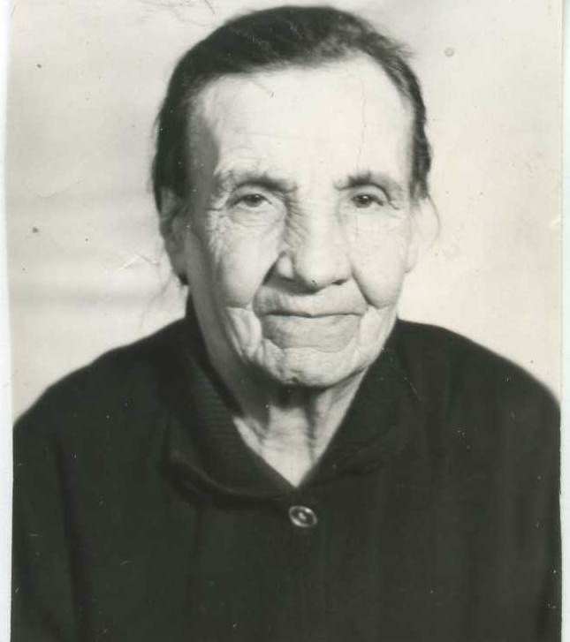 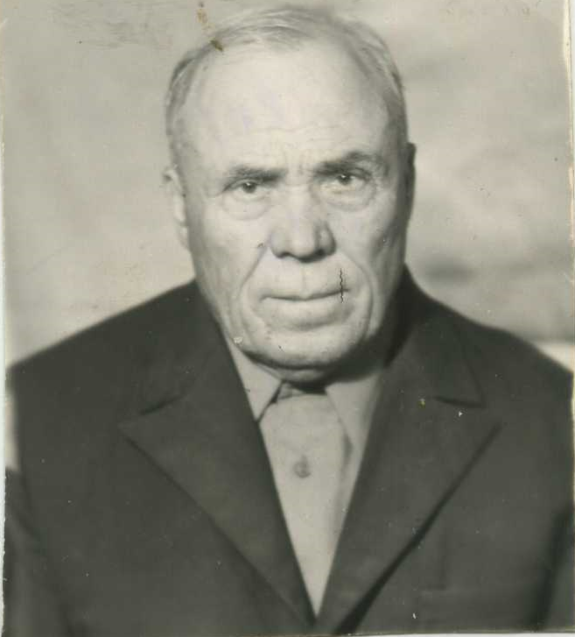

**Родители Валентины Семёновны**

**Анна Васильевна и Семен Иванович**

Фото 3

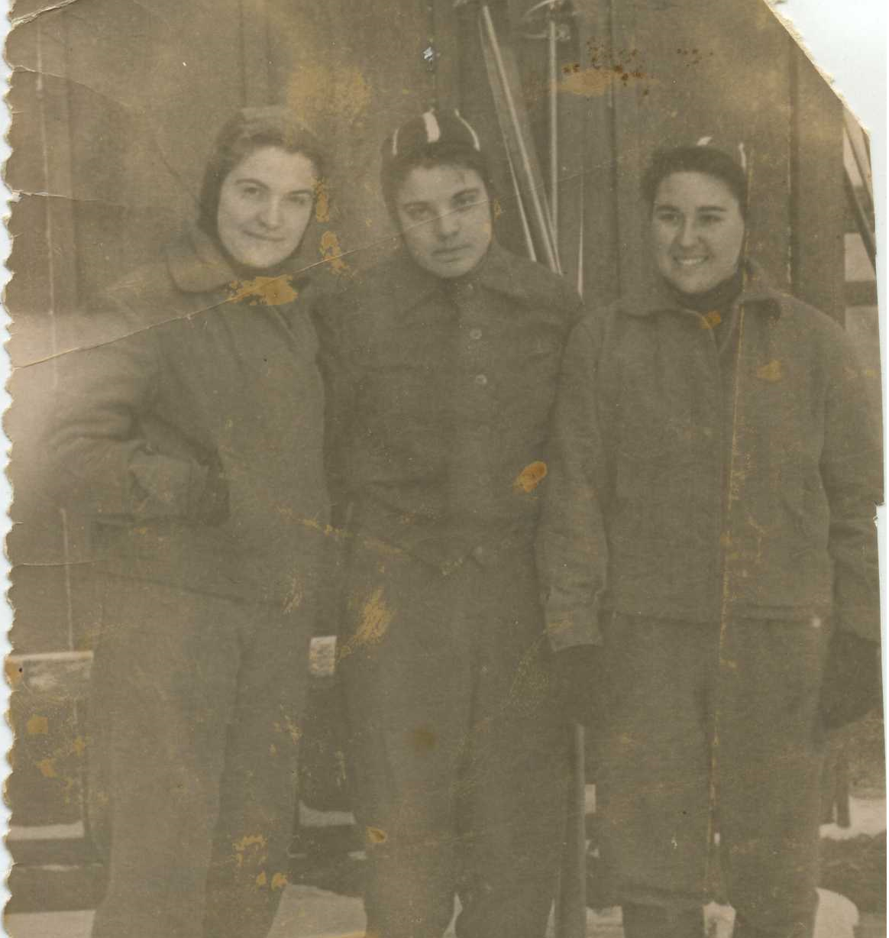

**Валентина Семеновна ( в центре)**

**на соревнованиях**

Фото 4

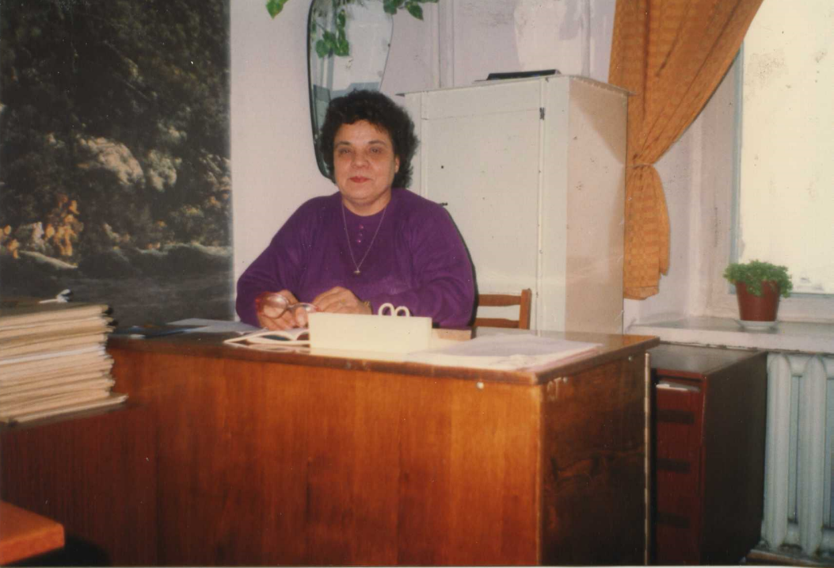

**Валентина Семеновна на рабочем месте в отделе образования**

Фото 5

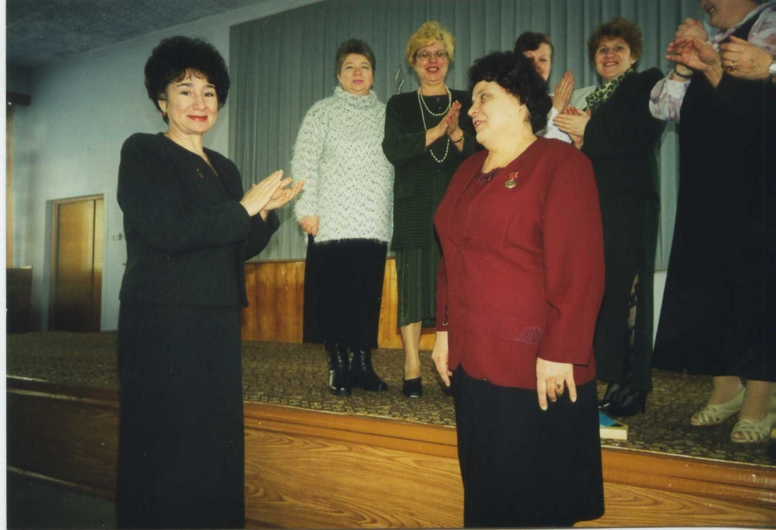

**7 марта 2002 года.**

**Шарова Л.А. начальник управления образования вручает значок «Почетный работник общего образования» Валентине Семеновне**